EXCELENTÍSSIMO DESEMBARGADOR GETÚLIO CORRÊA, DIGNÍSSIMO 2º VICE-PRESIDENTE DO TRIBUNAL DE JUSTIÇA DE SANTA CATARINA

Autos n. 0009900-61.2011.8.24.0039

CARLOS ANTÔNIO MUNARETTO, já qualificado nos autos n. 0009900-61.2011.8.24.0039, em que é recorrido o MINISTÉRIO PÚBLICO DO ESTADO DE SANTA CATARINA, vem, respeitosamente, à elevada presença de Vossa Excelência, por seu advogado abaixo signatário, em atenção às decisões dos eventos nºs. 235 e 237 e da nova intimação do recorrido para apresentar contrarrazões (evento 239), mesmo após já devidamente intimado para tanto (evento 231), expor e requerer o seguinte.

I – DA PRECLUSÃO TEMPORAL PARA APRESENTAR CONTRARRAZÕES: decisum que não considerou o transcurso in albis da intimação precedente para o recorrido apresentar contrarrazões (evento 231).

- Com o devido respeito, Excelência, ao determinar a intimação do recorrido para apresentar contrarrazões aos recursos especial e extraordinário interpostos, as r. decisões dos eventos nºs. 235 e 237 não consideraram (omissão) o fato de que, no evento 231, o recorrido já foi devidamente intimado para contrarrazoar os recursos mencionados (evento 228), deixando, no entanto, transcorrer in albis o prazo para o fazê-lo. Vejamos:

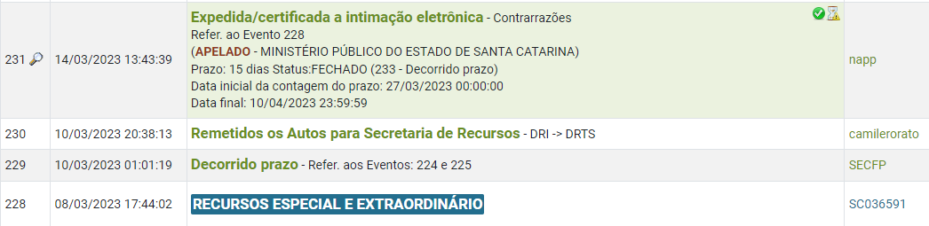
- Portanto, incontroverso que resta operada a preclusão temporal quanto à apresentação das contrarrazões pelo recorrido, notadamente porque o momento processual adequado para a prática do ato foi ultrapassado sem manifestação da parte intimada, não podendo ser renovado, por ato ex officio, e sem a devida motivação/fundamentação que justifique a quebra da ordem legal (art. 507 do CPC e art. 93, IX, da CF/88).

II – REQUERIMENTO

- Ante o exposto, o recorrente requer o reconhecimento da preclusão temporal para a apresentação de contrarrazões, pelo recorrido, no caso vertente.

- Reitera, por fim, sejam todas as intimações realizadas em nome dos advogados Paulo Ekke Moukarzel Junior, inscrito na OAB/SC sob o nº 36.591, e Bruno Gastão da Rosa, inscrito na OAB/SC sob o n° 47.774, sob pena de nulidade (art. 272, §5º, do CPC).

Pede deferimento.
Florianópolis, 26 de abril de 2023.

Paulo Ekke Moukarzel Junior Bruno Gastão da Rosa
OAB/SC 36.591 OAB/SC 47.774

